Развивающая предметно-пространственная среда группы «Березка» (воспитатели Фищенко Л.С., Лепешенко О.В..)
Для того, чтобы детям было свободно перемещаться по группе, развивающая предметно-пространственная среда организована по принципу небольших полузамкнутых пространств. Это помогает избежать скученности детей, дает возможность играть подгруппами в 3-5 человек.
«Спортивный центр». Содержит в себе как традиционное оборудование, так и нестандартное, изготовленное руками педагогов и родителей. Данное оборудование направлено на развитие основных физических качеств детей – меткости, ловкости, быстроты реакции, силовых качеств, глазомера.
«Центр творчества». Обеспечивает решение задач активизации творчества детей (режиссерские и театрализованные, музыкальные игры и импровизации, художественно-речевая и изобразительная деятельность). В нем размещены материалы и оборудование для художественно – творческой деятельности: рисования, аппликации и лепки (бумага, картон, трафареты, краски, кисти, клей, ножницы, салфетки, карандаши, пластилин, раскраски, дидактические игры). Большинство из перечисленных материалов находятся в специально отведенном шкафу. Ребенок по желанию может найти и воспользоваться всем необходимым.
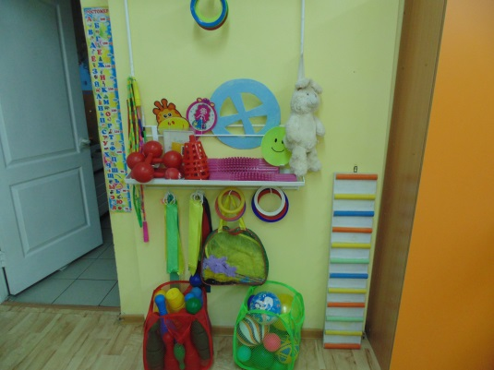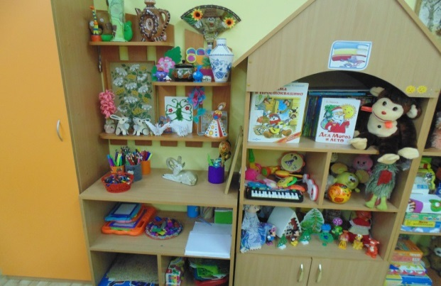

«Центр природы». Обеспечивает решение задач познавательно- исследовательской деятельности детей (опыты и эксперименты). В нем находятся материалы для осуществления опытной деятельности: лупы, микроскопы, мензурки, колбы, компасы , лейки, мерные стаканчики и т. д. В процессе экспериментальной деятельности ведутся дневники наблюдений, в которых воспитателем фиксируются выводы детей, сделанные по результатам ежедневных наблюдений.
«Речевой центр». В нем находятся книги с художественными произведениями детских писателей. Принцип подбора книг – максимум иллюстраций. Также в центре имеются различные дидактические игры по развитию речи, серии картинок и иллюстраций для установления последовательности событий, наборы парных картинок на соотнесение, разрезные сюжетные картинки и т. д.
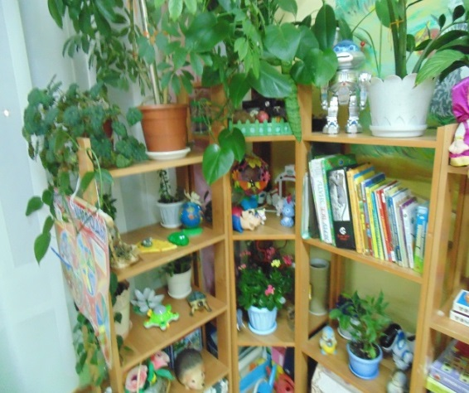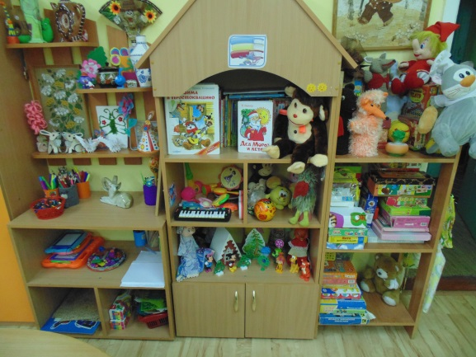

«Центр познания». Подобранный наглядно-дидактический материал дает детям представление о целостной картине мира, о взаимодействии всех объектов. В центре «Экологии» собраны различные игры экологической направленности, серии картин («Времена года», «Животный мир», коллекции природного материала, муляжи овощей и фруктов, насекомых и т. д.). В центре «Математики» располагается нормативно – знаковый материал: наборы карточек на сопоставление цифры и количества, наборы кубиков с цифрами и числовыми фигурами, различные виды мозаик, пазлы. Большой выбор игр на развитие мелкой моторики рук. Много развивающих игр: «Логические блоки Дьенеша», «Разрезной квадрат» Никитина и т. д.) Каждый из детей может выбрать для себя игру по интересам.
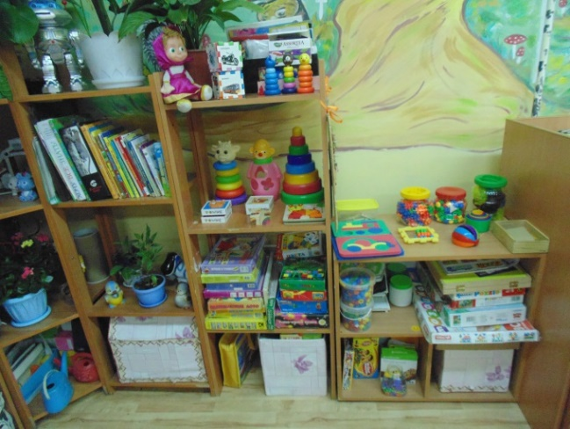
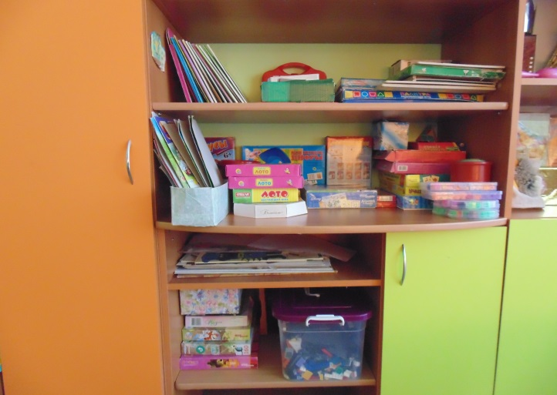
«Патриотический центр». Обеспечивает ознакомление с культурными ценностями России, других стран, с родным городом, его географией, историей, культурой. Дети знакомятся с культурой и бытом жителей Красноярского края. Также в центре размещены фотографии с достопримечательностями города Минусинска, художественная литература по краеведению. Большое место отведено истории русского костюма.
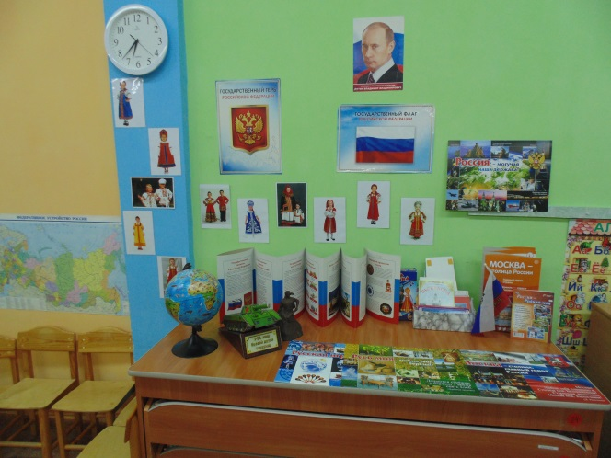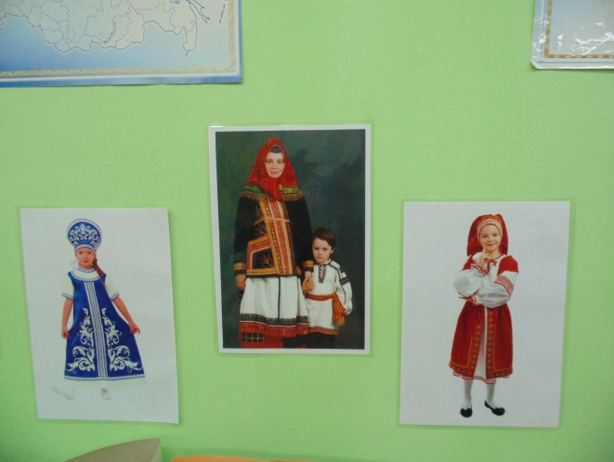

Центр «Безопасности» отражает безопасность дома и на улице. Дидактическим пособием служит специально оборудованный столик с разметкой улиц и дорог, дополнительным набором мелкого строительного материала и дорожных знаков. Создание центра безопасности в группе помогает в ознакомлении с правилами и нормами безопасного поведения и формированию ценностей здорового образа жизни у детей.

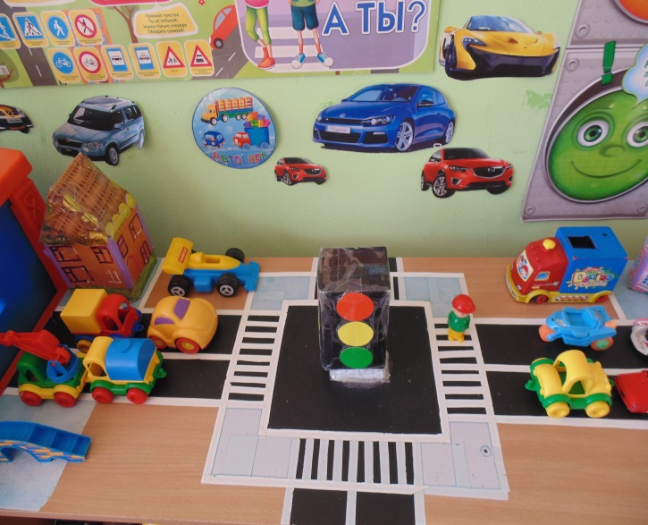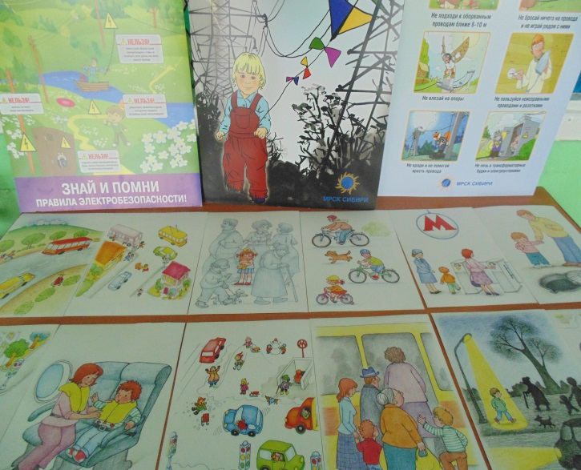

Игровой центр включает атрибуты к сюжетно-ролевым играм: «Салон красоты», «Магазин», «Больница». Игровое оборудование и пособия размещены так, чтобы дети могли подбирать и комбинировать игрушки под свои творческие замыслы. Часть игрового материала помещена в коробки с условными обозначениями. Дети легко переносят необходимые атрибуты в нужное для них место.
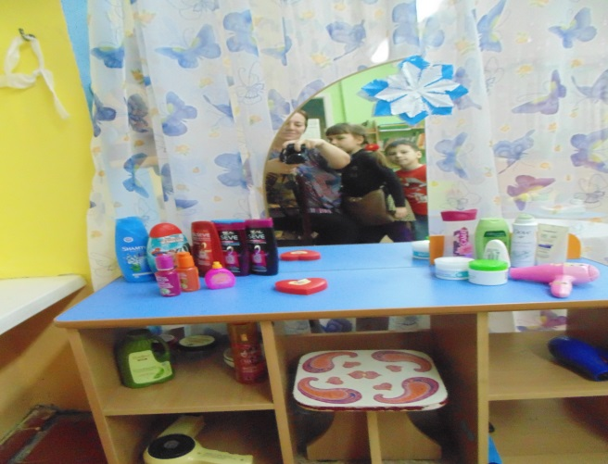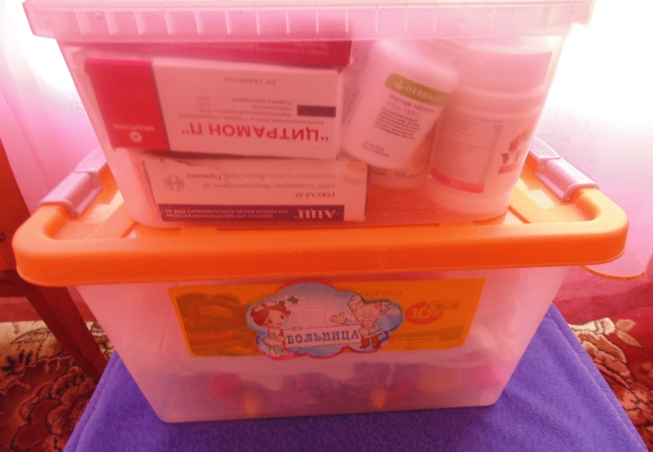

В игровом центре для мальчиков расположены машины разных размеров и специального назначения, строительные инструменты, головные уборы для сюжетно – ролевых игр. Для конструирования имеются конструкторы разных размеров, строительные кубики.
В игровом центре для девочек имеются куклы разных размеров, мебель и посуда, гладильная доска и коляска. В комоде находится одежда для кукол, а также атрибуты для ряжения.
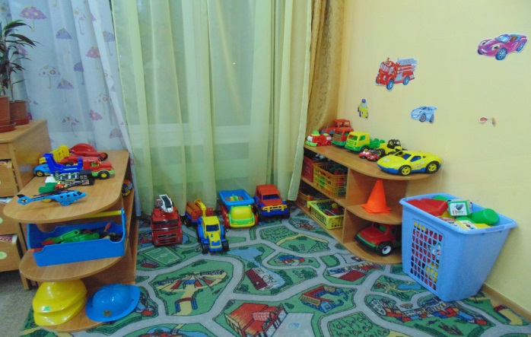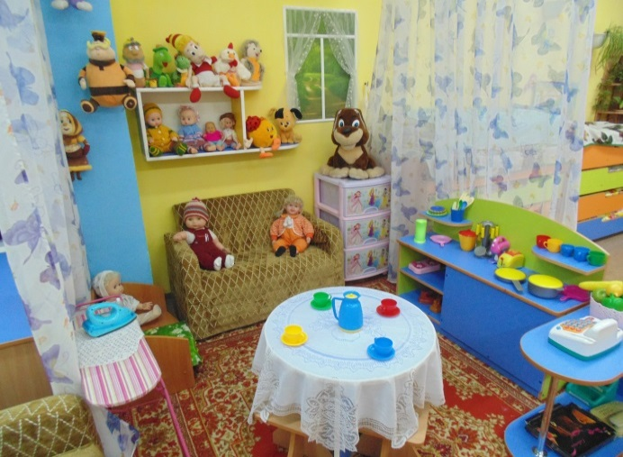
Организация развивающей предметно пространственной среды дает возможность приобщать всех детей к активной самостоятельной деятельности. Ребенок выбирает себе занятие по интересам в любом месте, что обеспечивается разнообразием предметного содержания, доступностью и удобством размещения материалов. Оснащение центров меняется в соответствии с тематическим планированием образовательного процесса.

